بسمه تعالي

فرم طرح دوره درس نظری و عملی- دانشگاه علوم پزشکی ایلام
معرفی درس: : اخلاق پرستاری نیمسال اول/ دوم / تابستان
دانشکده: مجتمع آموزش عالی سلامت دهلران گروه آموزشی: پرستاری
*نام وشماره درس: اخلاق پرستاری
* رشته ومقطع تحصیلی: کارشناسی پرستاری
*روز و ساعت برگزاری: دوشنبه ها(10-12)
*محل برگزاری: کلاس 3
* نام مسئول درس(استاد درس): ایوب پناهی
* دروس پیش نیاز: ندارد
* آدرس دفتر: مجتمع آموزش عالی سلامت دهلران * آدرسEmail: ayoub.panahi6716@gmail.com

اهداف
- هدف کلی درس:

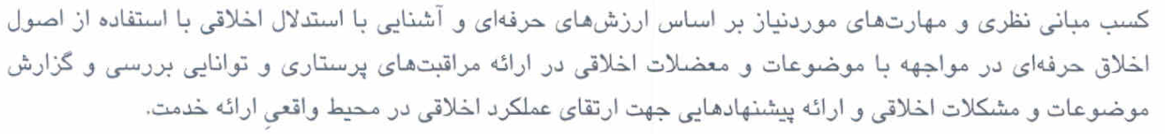

- اهداف رفتاری

دانشجوی پرستاری بتواند مفهوم اخلاق حرفه‌ای را تعریف کند.
(حیطه شناختی – سطح دانش)

دانشجو بتواند اصول چهارگانه اخلاق زیستی (خیررسانی، عدم آسیب، احترام به خودمختاری، عدالت) را توضیح دهد.
(شناختی – درک مطلب)

دانشجو بتواند مصادیق رفتارهای اخلاقی و غیراخلاقی را در محیط بالینی تشخیص دهد.
(شناختی – تحلیل)

دانشجو بتواند تصمیم‌گیری اخلاقی را در موقعیت‌های تعارض اخلاقی (مثلاً حفظ رازداری بیمار در برابر خواسته خانواده) تمرین کند.
(شناختی – کاربرد)

دانشجو بتواند منشور حقوق بیمار را بیان کرده و موارد رعایت آن را در مراقبت پرستاری ذکر کند.
(شناختی – یادآوری)

دانشجو در بحث‌های کلاسی دیدگاه خود را درباره مسائل اخلاقی با احترام به نظر دیگران بیان کند.
(عاطفی – پاسخ‌دهی فعال)

دانشجو در محیط بالینی نسبت به رعایت کرامت انسانی بیمار احساس تعهد نشان دهد.
(عاطفی – ارزش‌گذاری)

دانشجو در اجرای مراقبت‌ها، اصول رازداری و حفظ حریم خصوصی بیمار را رعایت کند.
(روانی-حرکتی/عاطفی – عمل به ارزش)

دانشجو بتواند در مواجهه با تعارض منافع یا فشار کاری، تصمیم اخلاقی مناسب اتخاذ نماید.
(شناختی – ترکیب/ارزیابی)

دانشجو الگوی رفتار حرفه‌ای (احترام، صداقت، مسئولیت‌پذیری) را در تعامل با بیماران و همکاران نشان دهد.
(عاطفی – درونی‌سازی ارزش‌ها)
- وظایف دانشجویان(تکالیف دانشجو در طول ترم )
1. حضور منظم، مودب و فعال در کلاس
2. ارائه تکالیف کلاسی
- منابع اصلی

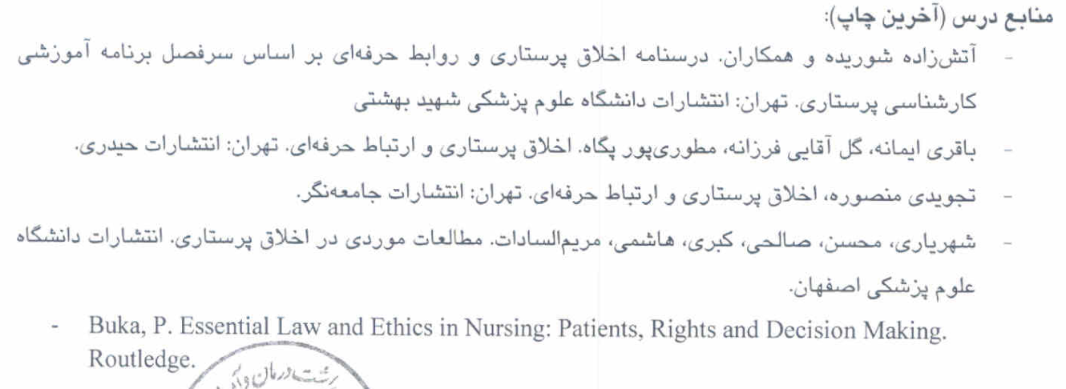
- اين درس با استفاده از روش سخنراني، بحث گروهي، شبیه سازی، آموزش مبتنی بر مورد، تکالیف فردی و گروهی، سمینار مبتنی بر مورد، پرسش و پاسخ و به همراه استفاده از وسايل تكنولوژي آموزشي شامل وایت بورد و power pointارائه خواهد شد.
- روش ها و زمان سنجش و ارزشیابی دانشجو و بارم مربوط به هرارزشیابی:( نوع امتحانات از لحاظ نحوه طراحی سوال- بارم بندی- زمان امتحانات و تکالیف ذکر شود)
روش | نمره | تاریخ | ساعت
حضور منظم، مودب و فعال در کلاس درس | 1 نمره | - | 10-12
ارائه گزارش نقادانه از یک چالش اخلاقی | 4 نمره | - | 10-12
امتحان پایان ترم | 15 نمره | طبق زمانبندی آموزش | طبق زمانبندی آموزش

مقررات درس و انتظارات از دانشجویان
حضور به موقع و سر وقت در سر کلاس
آمادگی هر جلسه جهت پرسش و پاسخ
مشارکت در بحث کلاس
سایلنت موبایل

برای هر یک از مصادیقی که از سند تعالی، عدالت و بهره وری آموزشی در طرح دوره فعلی ادغام می شود، جدول زیر را تکمیل بفرمایید:
عنوان مصداق سند تعالی، عدالت و بهره وری آموزشی
1. کاربرد تکنولوژی های نوین در آموزش(AR,VR,XR شبیه سازی، موبایل، اپلیکیشن، هوش مصنوعی، فناوری بومی و ...)
2. اشاره به مفاهیم اخلاق پزشکی در رئوس مطالب
3. اشاره به مفاهیم تعهد حرفه ای در رئوس مطالب

کارگروه تخصصی مرتبط**  ** لطفا عنوان کارگروهی که مصداق فوق را از آن استخراج نموده اید تیک بزنید | 1- کارگروه تخصصی نظام اعتباربخشی ملی و تدوین استانداردهاي آموزشی
 | 2- کارگروه تخصصی مرجعیت علمی و آینده نگاري
 | 3- کارگروه تخصصی همگرایی درتعالی علوم و فناوریهاي پیشرفته
 | 4- کارگروه تخصصی مدیریت جامع کیفیت در آموزش علوم پزشکی
 | 5- کارگروه تخصصی پاسخگویی اجتماعی و عدالت آموزشی
 | 6- کارگروه تخصصی اقتصاد آموزش
 | 7- کارگروه تخصصی بین المللی سازي آموزش علوم پزشکی
 | 8- کارگروه تخصصی اخلاق، سلامت معنوي و تعهد حرفه اي در آموزش علوم پزشکی
 | 9- کارگروه تخصصی کارآفرینی و کسب و کارهاي دانش بنیان
 | 10- کارگروه تخصصی توسعه آموزش و فناوري هاي نوین ارتقاي یادگیري
در کدام قسمت از طرح دوره بیان شده است؟ | هدف کلی  اهداف رفتاری  وظایف دانشجویان  منابع اصلی  روش تدریس  وسایل کمک آموزشی  سنجش و ارزشیابی
توضیحات مربوط به نحوه ی ادغام مصادیق سند تعالی در آموزش دانشجویان  روش معرفی مصداق را مختصرا توضیح دهید | استفاده از فرایند و برنامه آموزشی الکترونیک در آموزش معاینه بدنی به دانشجویان از طریق فن آوری های نوین
مستندات (در صورت لزوم)

جدول زمان بندی ارائه برنامه درس: اخلاق پرستاری . نیمسال اول/ دوم

ردیف | تاریخ | ساعت | عنوان | مدرس | آمادگی لازم دانشجویان قبل از شروع کلاس | یادگیری ترکیبی*
1 | دوشنبه | 10-12 | آشنایی با مفاهیم پایه اخلاق و ارزش‌های حرفه‌ای | ایوب پناهی | ندارد
2 | " | " | اصول و مبانی اخلاق زیستی (Bioethics) | " | مطالب پیشین
3 | " | " | تعارضات اخلاقی و تصمیم‌گیری اخلاقی در پرستاری | " | "
4 | " | " | اخلاق در مراقبت از بیماران در مراحل مختلف زندگی | " | "
5 | " | " | منشور حقوق بیمار و نظام حقوقی پرستاران | " | "
6 | " | " | اخلاق حرفه‌ای در ارتباطات بین‌فردی | " | "
7 | " | " | چالش‌های اخلاقی در مراقبت از گروه‌های آسیب‌پذیر | " | "
8 | " | " | مسئولیت‌پذیری، وجدان کاری و رشد اخلاق حرفه‌ای | " | "
9 | " | " | ارائه چالش اخلاقی | " | "
10 | " | " | ارائه چالش اخلاقی | " | "
11 | " | " | ارائه چالش اخلاقی | " | "
12 | " | " | ارائه چالش اخلاقی | " | "
* در صورتی که استاد قصد دارد این جلسه از دوره را به صورت ترکیبی ارائه نماید، مطابق شیوه نامه ارائه یادگیری ترکیبی عمل نماید و طرح درس هر جلسه را نیز به همراه طرح دوره ضمیمه نماید.

- مصادیق شناسایی شده 1. معرفی سامانه همگرایی به دانشجویان(مشارکت دانشجویان در برنامه های هم اندیشی و ایجاد شبکه همگرایی دانشجویی) 2. ارائه مشترک حداقل یک جلسه از دوره با مشارکت حداقل دو گروه آموزشی(قابل اجرا جهت دروس همگرا) 3. معرفی سامانه ثبت رزومه اجتماعی وزارت بهداشت 4. اشاره به مفاهیم مرتبط جهت حضور در فعالیتهای یادگیری در جامعه، مواجهه زودرس فعایتهای داوطلبانه و اردوهای جهادی 5. اشاره به مفاهیم سلامت معنوی در رئوس مطالب(تئوری/عملی/کارآموزی) 6. اشاره به مفاهیم اخلاق پزشکی در رئوس مطالب 7. اشاره به مفاهیم تعهد حرفه ای در رئوس مطالب 8. معرفی مفاهیم درس با رویکرد کارآفرینی و فناوری 9. معرفی جشنواره های کارآفرینی، ایده شو/ خوارزمی/ رازی/ ابن سینا 10. معرفی جشنواره های ایده های آموزشی نوآورانه دانشجویی در جشنواره شهید مطهری به آدرس ichpe.org 11. کاربرد تکنولوژی های نوین در آموزش(AR,VR,XR شبیه سازی، موبایل، اپلیکیشن، هوش مصنوعی، فناوری بومی و ...) 12. برگزاری آزمونهای الکترونیک میان ترم / پایان ترم با فرمت KF,PMP,OSCE,MMI
- برای انتخاب عنوان مصادیق می توانید به یکی از 12 مصداق شناسایی شده در زیرنویس همین جدول* مراجعه بفرمایید. - لازم به ذکر است که مصادیق محدود به این 12 مورد نیستند و اعضای هیئت علمی بنا به صلاحدید تخصصی می توانند موضوعات مرتبط را در یکی از کارگروه ها ادغام نمایند (موضوعات باید مشخصا برگرفته از شاخص های کارگروه های دهگانه سند تعالی باشند)

